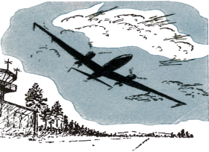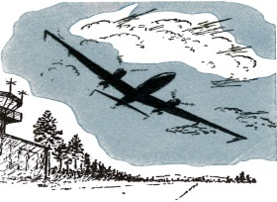

Dagordning vid Axamo-veteranernas föreningsstämma
Utsikten Jönköping flygplats 2019-03-21 kl 18.00

- Stämman öppnas

- Val av ordförande och anmälan av sekreterare till föreningsstämman.

- Val av två justerare

- Val av två rösträknare

- Upprättande av förteckning över närvarande medlemmar

- Frågan om föreningsstämman är stadgeenligt utlyst

- Fastställande av dagordning

- Styrelsens verksamhetsberättelse för det gångna verksamhetsåret

- Ekonomisk redovisning

- Revisorernas berättelse

- Frågan om ansvarsfrihet för styrelsen för den tid revisionen avser

- Beslut om antalet ledamöter och suppleanter i styrelsen

- Val av åretsstyrelse / Valberedningens förslag

- Val av två revisorer och en suppleant på ett år / Valberedningens förslag

- Val av valberedning på ett år, minst tre medlemmar varav en är sammankallande

- Årets verksamhetsplan

- Årets budget

- Fastställande av medlemsavgifter för kommande verksamhets år
Styrelsen föreslår en höjning till 150 kr / år fr o m 2020

- Behandling av ärenden som styrelsen förelagt föreningsstämman
Förslag till stadgeändring enligt beslut på extra föreningsstämma 2018-09-26

- Övriga frågor / motioner som anmälts till styrelsen senast 10 februari

- Stämman avslutas

